南京信息工程大学 实验（实习）报告

日期 | 2022/4/3 | 得分 |  | 指导教师 | 王一力
班级 | 信安3班 | 学号 202083290386 |  | 姓名 | 沈宇豪

扩展欧几里得算法

1．实验目的：
- 理解扩展欧几里得算法；
- 实现扩展欧几里得算法并进行验证。

2．实验内容：
- 实现扩展欧几里得算法；
- 运行多个例子，验证两个数互素和不互素的情况。

3．实验步骤
#include <iostream>
#include <stdio.h>
using namespace std;
int exgcd(int a,int b,int &x,int &y)
{
if(b==0)
{ //1的情况
x=1;
y=0;
return a;
}
int r=exgcd(b, a%b, x, y);
int t=y;
y=x-(a/b)*y; //2的情况
x=t;
return r;
}
int main()
{
int x,y;
int a,b,c;
cin>>a>>b>>c;
exgcd(a,b, x, y);
cout<<"x"<<a<<"+"<<b<<"y="<<c<<"的一个整数解为:"<<endl;
cout<<"x="<<x<<" "<<"y="<<y<<" "<<endl;
return 0;
}

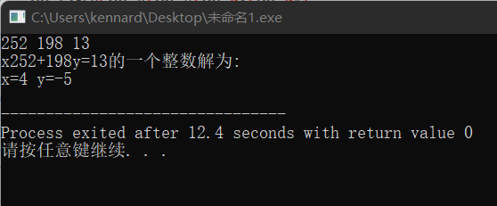

4．实验分析和总结
之前使用过matlab进行欧几里得扩展算法的应用，这次使用c++，加深了理解。

